**Введение**

В представленном отчете содержится описание действующей на КОАО «Азот» системы управления кадрами. Описание представляет собой документацию к существующей системе управления. Данная документация была разработана на основании функциональных особенностей описываемого проекта.

Рассматриваемая в отчетном проекте программа была написана для структурного подразделения – КОАО «Азот»

Основными целями данного отчетного проекта являются:

- описание существующей автоматизированной системы «Штатное расписание»;

- разработка схем взаимосвязей в существующей базе данных;

- разработка пользовательской документации;

- описание системы справочников и их взаимосвязей.

**1. Характеристика объекта практики**

**1.1 Основные сведения о предприятии**

Создание Кемеровского КОАО «Азот» началось в послевоенные годы. В 1945 году было подписано постановление о строительстве в г. Кемерово одного из крупнейших химических предприятий Западной Сибири и дальнего востока для выпуска таких продуктов как аммиак, минеральных кислот, минеральных удобрений, капролактам.

Годом основания предприятия считается 1956 год, когда была получена первая химическая продукция. В ноябре 1956 года в цехе 6-38 была получена первая химическая продукция амины, а в 1960 году - аммиак. В последующие годы большими темпами строятся производства основного органического синтеза – капролактам, химикатов, ионообменных смол.

На сегодняшний день Кемеровское ОАО "АЗОТ" является одним из крупнейших предприятий в химической отрасли. Он выпускает продукцию широкой номенклатуры (до 40 наименований), основными видами которой являются: аммиак, карбамид, нитрат и сульфат аммония, капролактам, диафан «ФП», сульфенамид «Ц» и др. Основные проектно-технологические мощности предприятия запущены в эксплуатацию в период с 1956 по 1987 гг.

Деятельностью Кемеровского ОАО "Азот" является производство химической продукции, изготовление из нее различных изделий, товаров народного потребления. Торгово-посредническая деятельность, оптовая и розничная торговля, научно-исследовательские работы и внедрение их результатов, проектные и изыскательские работы.

А также строительные работы и производство строительных материалов, изготовление и ремонт химического и динамического оборудования (поднадзорного и не поднадзорного Госгортехнадзору РФ), техническое освидетельствование и диагностика оборудования и грузоподъемных механизмов (поднадзорных и не поднадзорных Госгортехнадзору РФ). Ещё внешнеэкономическая деятельность, экспорт и импорт продукции и услуг, коммерческая деятельность на рынке ценных бумаг, полиграфическая промышленность, редакции и издательства, общественное питание и амбулаторно-поликлинические учреждения.

КОАО "АЗОТ" имеет в своем составе разнообразные объекты основного производственного и вспомогательного назначения, характеризующиеся большой единичной мощностью и энергоемкостью.

Общая численность работающих составляет более 10 тыс. человек.

**1.2 Производственная структура предприятия**

Производственная структура КОАО "АЗОТ" включает в себя ряд крупных производств и отдельных цехов основного производства, а также вспомогательных цехов, производственных и функциональных управлений.

Основное производство акционерного общества имеет развитую технологическую структуру, состоящую из крупнотоннажных агрегатов производства аммиака, карбамида, аммиачной селитры и слабой азотной кислоты и установок непрерывным технологическим процессами производства капролактам, химикатов для резинотехнической промышленности и др.

Вспомогательные цехи акционерного общества призваны обеспечивать основное производство сырьем, материалами, оборудованием, энергоресурсами, авто и железнодорожным транспортом, обеспечивать функционирование, текущие и капитальные ремонты технологического и контрольно-измерительного оборудования и транспортных средств, осуществлять строительство новых объектов на средства предприятия.

**1.3 Автоматизация производства**

**1.3.1 Процесс автоматизации на КОАО «АЗОТ»**

Автоматизация организационно-хозяйственной и производственно-технической деятельности на КОАО "АЗОТ" исторически велась по следующим основным направлениям:

* автоматизация финансово-экономической деятельности;
* автоматизация производственно-технической деятельности;
* внедрение сервисных технологий общего назначения;
* развитие систем коммуникации и локальных вычислительных сетей;
* техническое обеспечение и модернизация компьютерного парка.

Кроме того, выполнены отдельные АРМы для ОКС, ОТиЗ, Управления безопасности, отдела охраны окружающей среды, производственного отдела бухгалтерии и ряда других подразделений структуры управления предприятием. В современной терминологии данные подсистемы относятся к классу ***ERP*** *(Enterprise Resource Planning)* - планирование ресурсов предприятия или ***MRP II*** *(Manufacturing Resource Planning)* - планирование ресурсов производства.

Системы ***ERP*** ориентированы на предприятие в целом, а ***MRP*** — на его технологические подразделения. В прежней терминологии это задачи АСУП (Автоматизированные системы управления предприятием).

Разработка программного обеспечения (ПО) велась на FoxPro 2.6 под DOS 6.22 и сетевую OS NеtWare 3.11 (4.12), что было связано в основном с наличием в эксплуатации большого количества морально и физически устаревшей компьютерной техники (РС /АТ 286, 386 и 486) и финансовыми ограничениями на обновление парка ПК.

Недостатки:

Внедренные АРМы большей частью имеют разрозненную структуру данных, не имеют взаимосвязи и общей технологии. Исключение составляют АРМы по отгрузке и реализации готовой продукции, расчетов с покупателями за ГП, расчета прибыли и формирования выполнения финплана, ТМЦ, по приходу ТМЦ и услуг.

Практически не велось разработок по планированию и технической подготовке производства, оперативному учету и управлению основным производством (формирование техпромфинплана, расчет удельных норм расхода сырья и энергоресурсов на ед. продукции, прогноз будущих периодов и балансы прошедших периодов по потреблению сырья и энергетики и др.).

**1.3.2 Автоматизация управления технологическими процессами (АСУТП)**

Для управления технологическими процессами используются специализированные АРМ и система ПАЗ полномасштабной АСУТП с функциями контроля, управления и аварийной защиты, на базе программно-технических средств фирмы Siеmens (ФРГ), разработчик ПО SCADA *(Supervisory Control and Data Acquisition)* -системы ЗАО "Синетик" (г. Новосибирск).

В 2000 году начаты работы по внедрению информационной автоматизированной системе цеха слабой азотной кислоты (на базе программного продукта фирмы Trace Made и VNS,) и предпроектной проработке технических решений по управляющей АСУТП для цеха газового сырья и гидрирования –3 (на базе технических средств фирмы «Fisher-Rosemount» - нижний уровень и контроллеров MFC фирмы «Tехноконт»).

**1.4 Анализ информационной системы (ИС) предприятия. Состав технических средств обработки данных и используемого программного обеспечения**

**1.4.1 Состояние компьютерного парка**

На КОАО «Азот» имеется компьютеры различной модификации. Из них около 50% современных. Современные модели компьютеров используются в основном для решения сетевых задач и разработки новых программных продуктов. Устаревшие модели компьютеров Intel Pentium 1 и 2 постоянно модернизируются и передаются в цеха и вспомогательные подразделения для решения автономных задач (подготовка табеля, расчет себестоимости, оформление заявок и т.п.).

Используемые компьютеры: Pentium (I, II, III и IV).

**1.4.2 Состояние систем коммуникации и локальных вычислительных сетей предприятия**

Сетевая инфраструктура базируется на оптико-волоконной технологии, сети коммуникации – на использовании модемной технологии как по выделенным, так и коммутируемым линиям связи.

В настоящее время на предприятии действуют четыре локальных вычислительных сетей (ЛВС), объединяющие сотни рабочих станций. Организованы каналы модемной компьютерной связи центра ИВС заводоуправления с цехами аммака-1, аммиака-2, теплоснабжения и КИП и А, в том числе и с использованием быстродействующих модемных мостов типа Granch и Аgate, обеспечивающих скорости передачи данных в диапазоне от 250 до 1000 кb.

Действуют выделенные каналы модемной связи с ИВЦ Кузбасского отделения Западно-Сибирской ж/д (на модемах типа ZyXEL U -336). и радиоканалы глобальной мировой компьютерной сети Internet.

**1.5 Используемые программные средства**

**Общее, включая общесистемное, программное обеспечение:**

Операционные системы АРМ ИАСУП, АСУ ЖДП, SCADA-систем АСУТП и АСОДУ нижнего уровня:

* MS-DOS 6.22;
* MS Windows 95/98/NT/2000;

**Операционные системы серверов:**

* Novell Netware 4.11 – файловый сервис;
* RedHat Linux – WEB сервис, электронная почта, ОС для СУБД Oracle8i;

**Используемые сетевые службы:**

* DHCP, WINS – автоматическое выделение TCP/IP адресов;
* Apache 1.3 – информационный WEB сервер;

**СУБД:**Oracle8i 8.1.6 под ОС Linux RH 6.1;

**Средства паролирования и защиты:**

Идентификация пользователей в системе электронной почты и на WEB сервере осуществляется через ОС Novell Netware;

**Средства контроля функционирования:**

ManageWise 2.6;

**Средства резервного копирования:**

* ArcServe 6.1 – ежедневно (все прикладные задачи с серверов Novell)

«Жесткая копия» на CD-ROM – ежемесячно;

**Базы данных и специальное ПО:**

* FoxPro 2.6 – все АРМы ИАСУП;
* Oracle8i – новые разработки;
* Специализированное ПО SCADA-систем (см. раздел АСУТП).

**1.6 Информационное обеспечение общего назначения**

На сегодняшний день на КОАО "АЗОТ" функционирует централизованная служба информационного сервиса (на базе отдела информационного обеспечения Управления АСУ и ВТ). К функциям данной службы относится централизованный сбор, предварительный анализ, размещение и оперативное обновление на «Информационном сервере» предприятия коммерческой. Финансово-экономической, производственно-технической, справочной или иной информации конкретным пользователям КОАО «АЗОТ», размещение запросов коммерческого или иного характера на сайте предприятия так и сайтах других предприятий, в том числе и потенциальных бизнес-партнеров.

Сервер электронной почты, WEB-сервер предприятия и межсетевой экран ЛВС/Internet работают под управлением операционной системы Red Hat Linux 6.1, протокол POP3. Количество абонентов: больше сотни.

Выход в Internet осуществляется по радиоканалу (Arlan 640) 128 кбит/сек.

**1.7 Почтовая служба**

Основные направления использования электронной почты на КОАО «АЗОТ»:

1. производственная информационная связь с внешней средой;
2. производственная внутренняя информационная связь (между цехами и производствами), передача отчетной, заявочной или производственной информации;
3. личная и деловая переписка сотрудников предприятия.

На сегодняшний день почтовые сообщения достаточно сильно занимают внешний канал связи. С этой точки зрения жестко регламентируется использование электронной почты в личных целях (в том числе и внешней).

**1.8 Intranet**

Это, прежде всего корпоративная - локальная или территориально распределенная сеть, закрытая от внешнего доступа из Internet. Такая сеть использует публичные каналы связи, входящие в Internet, но при этом обеспечивается защита передаваемых данных и меры по пресечению проникновения извне на корпоративные узлы.

Именно в Intranet получают развитие офисные приложения, связанные с коллективной подготовкой и обработкой информации, управлением электронными документами и документооборотом. При этом наиболее перспективными направлениями развития данных технологий являются информационно – справочные, в том числе: телефонные, ведомственные, информационные и т.д.

**1.9 Электронный документооборот**

Система приложений «Документооборот» предназначена для автоматизации работы отдела делопроизводства:

* регистрации и контроля входящей информации;
* регистрации и контроля исполнения документов;
* ведения архивов всех видов документов;
* подготовки документов.

Система приложений состоит из шести программных модулей:

* **АДМИНИСТРАТОР**– автоматизированное рабочее место (АРМ) администратора системы;
* **КАНЦЕЛЯРИЯ**– АРМ инспектора по входящей корреспонденции;
* **ПРОТОКОЛЬНАЯ**– АРМ инспектора по исполнительным документам;
* **КОНТРОЛЬ**– АРМ инспектора по контролю;
* **МАШБЮРО**– АРМ машинистки;
* **ДОКУМЕНТООБОРОТ**– АРМ руководителя подразделения предприятия.

Все приложения являются приложениями баз данных в архитектуре «клиент-сервер», использующие СУБД МS SQL Server и разработанные на Delphi-4.

**1.10 Обзор применяемых на предприятии средств проектирования и программирования автоматизированных процедур обработки данных**

Для проектирования и программирования автоматизированных процедур обработки данных на КОАО «Азот» используются следующие средства:

FoxPro 2.6;

Oracle8i;

C-Builder.

**1.11 FoxPro 2.6**

Основная часть действующих АСУ финансово-экономической и производственно-технической деятельности КОАО "АЗОТ" реализована в файл-серверной архитектуре на базе СУБД FoxPro под MS-DOS (технология 80-х годов). Выбор такого решения был обусловлен существовавшим в те годы уровнем развития автоматизированных систем и уровнем технического и программного обеспечения.

Недостатки:

Системы, разработанные в FoxPro-технологии, имеют низкую степень и технической безопасности. При сбое технических средств велика вероятность нарушения целостности баз данных. Время восстановления функционирования данных систем, как правило, велико и определяется в основном восстановлением баз данных.

Подсистемы, реализованные в среде FoxPro, и работающие под управлением MS-DOS имеют низкую степень информационной безопасности и низкую производительность. Любой пользователь, имеющий доступ к АРМу на FoxPro, автоматически имеет доступ (на уровне чтения или записи) ко всем базам, входящим в состав данного АРМа, т.е. существует возможность копирования данных или их целенаправленного изменения.

Низкая производительность данных систем определяется файл-серверной архитектурой построения, когда все вычисления проводятся на клиентской машине, вызывая тем самым пересылки большого объема информации с сервера, что предъявляет повышенные требования к техническим характеристикам сервера, клиентских машин и сетевому оборудованию.

Системы, реализованные в FoxPro-технологии, имеют низкую интеграционную способность, что затрудняет создание единого информационного пространства предприятия, объединяющего подсистемы всех уровней системы управления, и интеграции данных подсистем в единое информационное пространство.

**1.12 Oracle8i**

Oracle8i – база данных для вычислений и обработки данных в Интернет, он же изменяет способы доступа к информации и управления ею.

Oracle8i Enterprise Edition: обеспечивает эффективное, надежное и защищенное управление данными для таких высокопроизводительных приложений, как высокоинтенсивная онлайновая обработка транзакций (OLTP) и приложения хранилищ данных с высокой интенсивностью запросов. Oracle8i Enterprise Edition обеспечивает инструментальные средства и функциональные возможности для удовлетворения высоких требований к доступности и масштабируемости, предъявляемых сегодня стратегически важными приложениями.

Разработка приложений в Oracle8i ведется с применением языка Java. В сервер баз данных Oracle8i встроена виртуальная машина Java. К тому же Oracle8i поддерживается SQLJ - работа с операторами SQL в исходном тексте на Java, открытый стандарт которого был разработан совместно Oracle, Sun и IBM. Исходные тексты на Java с операторами SQLJ обрабатываются предкомпилятором, создающим приложения на базе JBDC. В итоге даже такие элементы информационных систем, как хранимые процедуры, функции и триггеры, могут быть написаны на Java, причем без выхода из среды базы данных. Из "тяжелых" технологий в Oracle8i включена поддержка Enterprise JavaBeans и CORBA.

В Oracle8i содержится интегрированное средство управления мультимедийными инструментами interMedia. С его помощью реляционные таблицы объединяются с изображением, звуком, видео, географическими (позиционными) и прочими данными, формируя каталоги для электронной торговли, репозитарии и аналитические приложения.

**1.13 C-Builder**

Система объектно-ориентированного программирования C++ Builder производства корпорации Borland обеспечивает скорость визуальной разработки, продуктивность повторно используемых компонент в сочетании с мощью языковых средств C++, усовершенствованными инструментами и разномасштабными средствами доступа к базам данных.

C++ Builder может быть использован везде, где требуется дополнить существующие приложения расширенным стандартом языка C++, повысить быстродействие и придать пользовательскому интерфейсу качества профессионального уровня.

**2. Общие сведения**

**2.1 Назначение комплекса «Штатное расписание»**

Автоматизированная система управления “Кадры” предназначена для комплексной автоматизации предприятий. Решение задач, связанных с персоналом (планирование штатного расписание, учет персонала, начисление заработной платы) обеспечивает подсистема для управления персоналом. Она включает модули “Штатное расписание”, ”Учет кадров”, “Зарплата”.

Модуль ”Штатное расписание” предназначен для описания организационной структуры предприятия и ведение его штатного расписания. Организационная структура предприятия представляется в виде иерархического организованного набора подразделений. Для каждого из подразделений задаётся перечень штатных единиц с соответствующими атрибутами. Таким образам создаётся система планирования и учёта персонала на предприятии.

Важным и необходимым элементом работы по ведению штатного расписания является подготовка и учёта документов (приказов, распоряжений и пр.), описывающих изменения структуры предприятия и его штатного расписания. Модуль “Штатное расписание ” обеспечивает формирование таких документов при проведении соответствующих операций, их учет и ввод в действия.

Модуль “Штатное расписание” предназначен так же для формирования отчетных документов по штатному расписанию предприятия.

На крупных предприятиях описанные задачи управления персоналом выполняется, как правило, в планово-экономическом отделе или отделе труда и заработной платы.

В тоже время, ведение штатного расписания может быть поручено ответственным лицам других подразделений в частности, отдела кадров. Но влюбим случаи, данный модуль (как и любой программный модуль, Босс-Корпорация) является сетевым приложением, что подразумевает возможность его эксплуатации на нескольких рабочих станциях одновременно несколькими пользователями.

**2.2 Перечень функций, выполняемых комплексом**

Функциональные возможности модуля “Штатное расписание” позволяют автоматизировать основные операции по ведению штатного расписания на предприятии.

Функции непосредственно связанные с формированием организационной структуры предприятия и ведение штатного расписания, включают:

* создание новой штатной единицы;
* изменение атрибутов штатной единицы;
* изменения окладов группе штатных единиц;
* перевод штатной единицы в другое подразделение;
* выделение группы штатных единиц в подразделении;
* удаление штатной единицы;
* создание нового штатного подразделения;
* объединение подразделений;
* расформирование подразделений;
* ввод штатного расписания в действие.

Реализация этих функций организована таким образом, что при выполнении любой из них создаётся приказ или пункт приказа, регламентирующий выполнение данного действия. Приказ регистрируется и в дальнейшем пользователю предоставляется возможность работы с ним.

Функции работы с учетными документами обеспечивают просмотр имеющихся и создание новых документов, формирование и редактирование текстов приказов контроль их визирование. Функция выполнения приказов позволяет автоматически внести изменения в структуру предприятия или штатное расписание в соответствии с пунктами выполняемого приказа.

Таким образом, набор функций модуля поддерживает естественный цикл, выполняя операции по ведению штатного расписания, включающий следующие этапы:

* описание операций по изменению штатного расписания;
* формирование текста и печать приказа;
* визирование приказа;
* исполнение приказа.

Функции работы с учётными данными обеспечивают также непосредственный доступ к штатному расписанию для просмотра и внесение изменений. Такой режим внесения изменений в штатное расписание обеспечивает дополнительные возможности по организации ведения штатного расписания без формирования приказов. (Следует отметить, что в этом случае контроль внесения изменений целиком ложится на пользователя)

Модуль обеспечивает ввод в действии нового штатного расписания. При этом сохраняется все предыстории должностей, так как они не удаются, а лишь делаются недействующие с указанной даты.

Штатное расписание ведется, не зависимо по каждому из зарегистрированных пользователей предприятий. В каждый момент пользователь работает с учетными данными одного предприятия выбранного при установке текущих параметров приложения.

Функции ведения справочников модуля пользователю создать и поддерживать справочную базу в объёме, необходимом для работы конкретного предприятия.

Функции формирования отчетных документов обеспечивают подготовку и печать штатного расписания предприятия, штатно-должностной книги, списка вакансий по предприятию и других документов, отчетные документы могут быть сформированы как по предприятию в целом, так и по отдельному подразделению.

Выполнение этих функций организовано таким образом, что при выполнении любой из них создается приказ или пункт приказа, регламентирующий выполнение данного действия.

**2.3 Связь модуля “Штатного расписания” с другими модулями системы**

Модуль “Штатное расписание” взаимодействует главным образам с модулем, входящим в состав подсистемы управления персоналом. Организационная структура предприятия и его штатное расписание используется для учета персонала в модуле “Учёт кадров”. В зависимости от настройки модуля ”штатное расписание” либо обеспечивает жесткий контроль превышения лимита штатной численности, либо допускается такая возможность (если того требует особенности кадровой политики предприятия)

В свою очередь, в модуле “Штатное расписание” при описании подразделения для указания его руководителя и при контроле занятости вакансий используется учетные данные по персоналу, формируемые в модуле “Учёт кадров”.

**2.4 Основные сведения о структуре комплекса**

Комплекс «Кадры» является сетевым приложением, что подразумевает возможность его эксплуатации на нескольких рабочих станциях одновременно несколькими пользователями. Возможности по доступу к данным и выполнению отдельных операций конкретными исполнителями определяются на этапе настройки.

Программа создана средствами системы управления базами данных (СУБД) FoxPro и предназначены для выполнения под управлением операционной системы MS DOS.

Комплекс состоит из модулей:

* Картотека,
* Штатное расписание,
* Отчеты и справки,
* НСИ.

Комплекс имеет информационную связь с программами «Зарплата», «Табель», «Налогоплательщик», «Обучение кадров», «Персонифицированный учет».

**2.5 Квалификационные требования к пользователю**

Пользователь должен иметь навыки работы на компьютере в качестве оператора, знать технологию работы отдела кадров.

**3. Подготовка комплекса к работе**

При регистрации нового пользователя на основании заявки, оформленной в установленном порядке, сотрудник управления АСУ и ВТ выдает код пользователю, производит необходимую настройку комплекса (по его функциям и составу данных) и проводит инструктаж по работе с программой.

**4. Описание функций комплекса**

**4.1 Модуль «Штаты»**

После запуска программы из сетевого меню необходимо ввести пароль пользователя. При правильном вводе пароля пользователя на экране появится главное меню программы. Для выбора любой из картотек, на которой пользователь может выбрать нужный справочник для работ в модуле. В выбранном модуле «Штаты» рассматривается ведение штатного расписания. В подменю «Просмотр и корректировка» выбираем подменю «Рабочие», где описывается ведение штатного расписания рабочих.

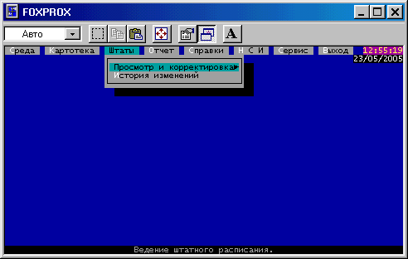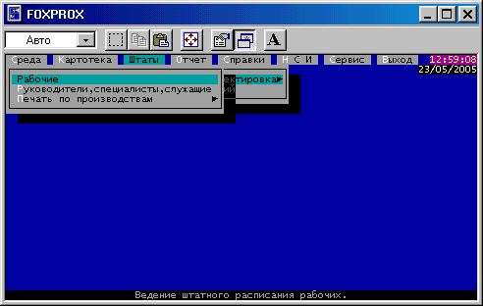

Рисунок 4.1-Вид главного меню программы «Штаты»

**5. Назначения пунктов вертикального меню**

**5.1 Рабочие в подразделениях**

Предназначен для описания структуры предприятия включающий задание списка и его подразделений их подчиненности. Такое описание позволяет задавать для предприятий иерархическую организационную структуру любого уровня. В этой экранной форме представлен список подразделений предприятия, выбранного на текущую сессию работы приложения при задании параметров приложения. Модуль позволяет вести штатное расписание для несколько подразделений, список которых задаётся в справочнике “Подразделение”. Штатное расписание подразделения задается, не зависимо друг от друга, и в каждый момент пользователь имеет доступ только к одному из них.

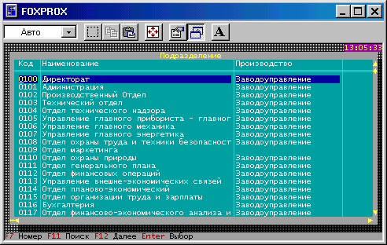

# Рисунок 5.1-Список подразделений

# Для работы в данном окне следует работать с функциональными клавишами, которые имеют свои назначения. По клавише «F7» происходит поиск подразделения по своему номеру (коду), который нужен для работы. По клавише «F11» происходит поиск подразделения. По клавише «F12» просмотр подразделений. «ENTER» выбор подразделения, для дальнейшего просмотра информации.

# Рисунок 5.2 -Поиск подразделения по коду

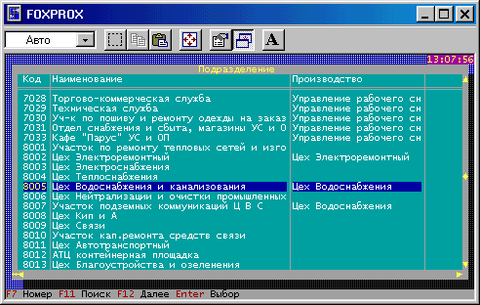

В данной форме находится информация:

1. Код – порядковые номера подразделений;

2. Наименование – название подразделения;

3. Производство, – к какому цеху, заводу или управлению относится;

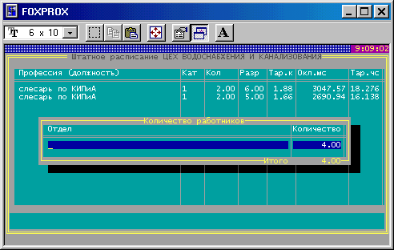

Рисунок 5.4 - Раздел штатное расписание Цех водоснабжение и канализирования.

# В данном разделе хранится информация по любым профессиям находящиеся в выбранном подразделении, также его краткая характеристика по его сфере работы т. е:

1) Усл. - Информация об условиях труда сотрудника используется для формирования отчетов в Пенсионный Фонд РФ. Он показан в виде как группа условий труда, его порядковый номер, наименование группы условий труда, условие труда (тяжелые, особотяжелые). Группа условий труда состоит из: порядкового номера, кода, кода позиции списка и наименование позиции списка.

# 2) Форм. О – форма оплаты, т.е. либо она повременная, либо сдельная, либо почасовая;

# 3) Раб. нд – рабочая неделя, сколько всего рабочих недель в данном году;

# 4) Отп. – отпуска, сколько всего отпускных недель в данном году;

# 5) Кат. – Категория, к какой категории относится;

6) Кол. – Количество рабочих;

7) Разр.- разряд рабочих в данном отделе;

8) Окл.мс – оклад по месячно;

9) Тар.чс. – тарифная ставка по часовая;Так же присутствуют функциональные клавиши:

«Tab Режим» - благодаря этой клавиши мы можем рассмотреть таблицу до конца;«F1 Количество»- при её нажатии появляется таблица с количеством работников, в ней заносится в ручную любой отдел, в котором показывает сколько в водимом отделе рабочих;

«F2 Добавить» - появляется таблица “Штатное расписание в подразделении”, в которую мы можем добавить любой информации;

«F4 Изменить» - также появляется таблица, в которой мы можем либо изменить;«F5 Печатать» - вывод данной информации на печать;«F6 В.В» - выход в первоначальное меню, т.е. заглавное;

«F8 Удалить» - удаление не нужной информации;

«F6 Классификатор» - для каждого не добавленному полю можно добавить нужную информацию.

Рисунок 5.5 -Раздел штатное расписание в подразделении

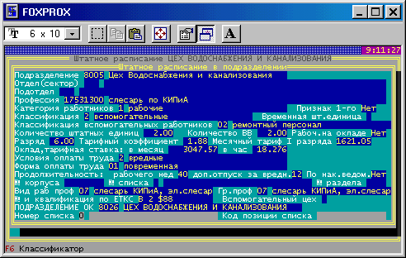

Этот раздел содержит общие сведения о подразделении. В этом разделе содержится масса информации, а также он связан со многими другими разделами.

В этом разделе содержатся сведения:

1. Подразделение – модуль позволяет вести штатное расписание для несколько предприятий, список которых задаётся в справочнике “Предприятия”. Штатное расписание предприятий задается, не зависимо друг от друга, и в каждый момент пользователь имеет доступ только к одному из них.

В данном справочнике содержится наименование о предприятии (на русском и английском языке): что входит в предприятие, Факс этого предприятия, его руководитель (Ф.И.О), также его должность, главный бухгалтер (Ф.И.О), также имеется дата создания и расформирование предприятия, сноска для примечания. Предприятия также содержит множество атрибутов: ИНН, Код по ОКПО, Код по ОКУД, Регистрационный номер в ПФР, Код по ОКОНХ, Номер ГНИ, также имеются Банковские реквизиты, где включает в себя: Название Банка; Счет банка; Корреспондентский счет и банк; Банковский идентификационный код (БИК). Информация о последней модификации, где указывается время (число, месяц, год, время) также системное имя пользователя.

1. Отдел (сектор)- в данном поле вводится, какие отделы относятся к данному подразделению.
2. Подотдел – поле содержит информацию о подотделах, которые относятся к данному подразделению, где содержит информацию с какого, по какой день произошло оформление.
3. Профессия – Список всех должностей, используемый при описании штатных единиц содержит, следующую информацию: Код по ОКПДТР (Общероссийскому Классификатору Профессий, Должностей и Тарифных Разрядов), наименование (должность), уточняющая классификация (профессия/должность по ОКПДТР). Контрольное число (спец. код по ОКПДТР), полное наименование (должности), наименование описывающие название профессии/должности в различных падежах. Диапазон тарифных разрядов или код категории для служащих, код по ОКЗ (Общероссийскому Классификатору Занятости). Код выпуска ЕТКС (Единая Тарифная Квалификационная Сетка), код для производной должности. Код ОКПДТР для должностей, производных от основных (например, начальник отдела-заместитель, начальника отдела). Степень механизации труда (код степени механизации труда работника данной профессии). Последняя модификация, где указывается время (число, месяц, год, часы), и имя системного пользователя.
4. Категория работников – для каждой из введенных штатных единиц могут быть указана категории и вид персонала, к которым она относится. Это позволяет классифицировать штатные единицы, выбирать их по этим признакам при просмотре и формирование списков. В справочник категорий, содержится структурное дерево, где содержится корневые и подкорневые наименование (название) категорий (например, Рабочие: водители, локомотивных бригад, и т.д.), код категории, наименование (название) категории, куда входит (либо в рабочие, либо в корневой уровень, и т.д.). Также содержит последнюю модификацию с указным временим (число, месяц, год, часы) и именем системного пользователя.
5. Классификация – позволяет классифицировать штатные единицы, выбирать по их признакам при просмотре и формирование списков.
6. Классификация вспомогательных работников - позволяет классифицировать штатные единицы, выбирать по их признакам при просмотре и формирование списков по отдельным категориям.
7. Количество штатных единиц – запись, в которой записаны определенное количество рабочих в определенное подразделение.
8. Разряд – в этом поле представлен список разрядов, используемых при назначении сотрудников. Разрядная сетка выводится в виде кода разряда, наименование (название) разряда, также последняя модификация с указанием времени (число, месяц, год, часы) и имя системного пользователя.
9. Тарифный коэффициент – определяет вид используемой на предприятии тариф.
10. Оклад, тарифная ставка в месяц (в час) – система оплаты труда указывается при описании штатной единицы. Она описывает форму оплаты труда (повременная, сдельная, и т.д.) работника принятого на данную штатную единицу.
11. Условия оплаты труда – Информация об условиях труда сотрудника используется для формирования отчетов в Пенсионный Фонд РФ. Он показан в виде как группа условий труда, его порядковый номер, наименование группы условий труда, условие труда (тяжелые, особо тяжелые). Группа условий труда состоит из: порядкового номера, кода, кода позиции списка и наименование позиции списка.
12. Продолжительность рабочего дня (отпуска) – описание времени работы и отпуска.
13. Номер корпуса – номер корпуса, к которому относится данная штатная единица.
14. Номер списка – код списка, в который входит штатная единица.
15. Номер раздела – код раздела, к которому относится штатная единица.
16. Вид рабочей профессии – к какому виду относится, т.е. к тяжелой или вредной
17. Номер и квалификация по ЕТСК - содержит три информационные зоны: 1 Вид тарифной сетки (вид, используемый на предприятии (например, Промышленная для договорников)). 2 Ставка 1 разряда ЕТС (определяет размер тарифной ставки 1 разряда на период с даты), указывается дата, его ставка также время (число, месяц, год, часы) и имя системного пользователя. 3 Разряды ЕТС, где указывается разряд, коэффициент и величина доплата (относительно для 1 разряда).
18. Вспомогательный цех – те цеха, которые относятся к главному цеху. При этом на них возлагается наибольшая ответственность в работе.

20) Подразделение ОК – Информация, Подразделение входящий Общероссийский Классификатор, т.е. полное и изначальное название для подтверждения конечного заполнения базы.

1. Код позиции списка – номер позиции, к которой относится данная выписка из списка.

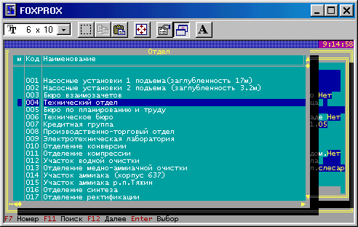

Рисунок 5.6 -Раздел «Отдел»

В этом разделе находится информация по отделам о которых хочит узнать пользователь, для того чтобы заполнить таблицу «Штатное расписание в подразделении». Также можем найти его пофункциональным клавишам задав определеный код.

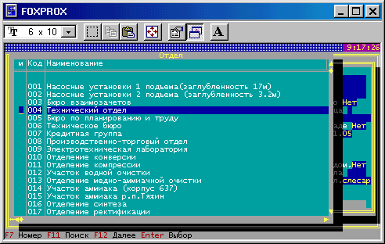

Рисунок 5.8 -Раздел «Отдел» найденный отдел по заданному коду

Рисунок 5.9-Раздел «Штатное расписание в подразделении» заполнение поля отдела (сектор)

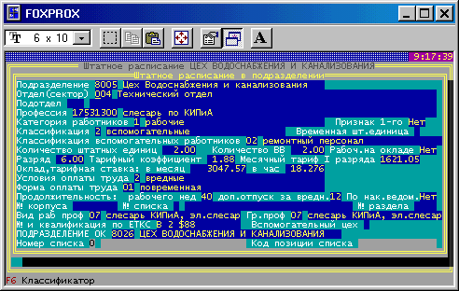

Рисунок 5.10-Раздел «Подотдел» и его поиск по введенному коду

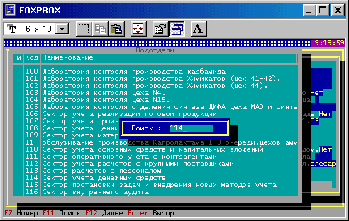

В этом разделе находится информация по пототделам о которых хочит узнать пользователь, для того чтобы заполнить таблицу «Штатное расписание в подразделении». Также можем найти его пофункциональным клавишам задав орпеделеный код.

Рисунок 5.11-Раздел «Подотдел» найденный отдел по заданному коду

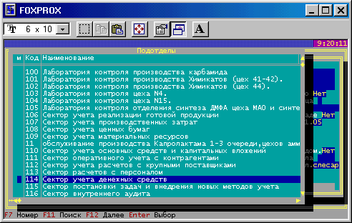

Рисунок 5.12-Раздел «Штатное расписание в подразделении» заполнение поля подотдела

Рисунок 5.13-Раздел «Категория»

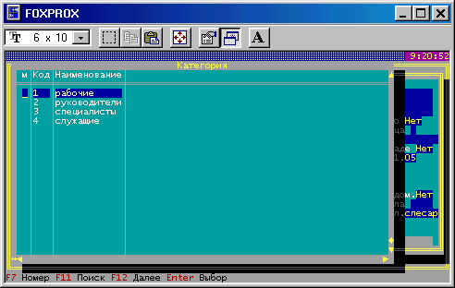

В данном разделе хранится информация по категориям. Для каждой из введенных штатных единиц могут быть указана категории и вид персонала, к которым она относится. Это позволяет классифицировать штатные единицы, выбирать их по этим признакам при просмотре и формирование списков.

В справочник категорий, содержится структурное дерево, где содержится корневые и подкорневые наименование (название) категорий (например, Рабочие: водители, локомотивных бригад, и т.д.), код категории, наименование (название) категории, куда входит (либо в рабочие, либо в корневой уровень, и т.д.). Также содержит последнею модификацию с указным временим (число, месяц, год, часы) и именем системного пользователя.

В данном разделе хранится информация, где указывается уточняющая классификация (профессия/должность по ОКПДТР), где ОКПДТР (Общероссийскому Классификатору Профессий, Должностей и Тарифных Разрядов), наименование (должность), уточняющая классификация (профессия/должность по ОКПДТР). Контрольное число (спец. код по ОКПДТР), полное наименование (должности), наименование описывающие название профессии/должности в различных падежах. Диапазон тарифных разрядов или код категории для служащих, код по ОКЗ (Общероссийскому Классификатору Занятости). Код выпуска ЕТКС (Единая Тарифная Квалификационная Сетка), код для производной должности. Код ОКПДТР для должностей, производных от основных (например, начальник отдела-заместитель, начальника отдела). Степень механизации труда (код степени механизации труда работника данной профессии). Последняя модификация, где указывается время (число, месяц, год, часы), и имя системного пользователя.

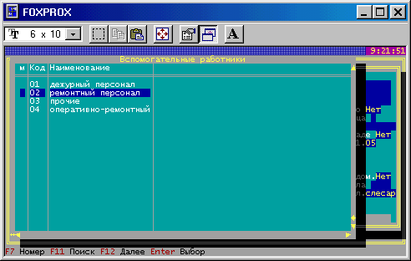

Рисунок 5.15-Раздел «Вспомогательным работникам»

Информация, хранящаяся не только по основным работникам в подразделениях, но также по тем работникам, которые принимают участие в работе в подразделении (ремонтный персонал, дежурный персонал, оперативно-ремонтный и прочий персонал)

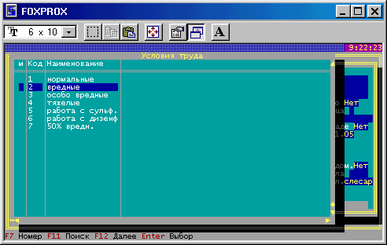

Рисунок 5.16-Раздел «Условиям труда»

Информация об условиях труда сотрудника используется для формирования отчетов в Пенсионный Фонд РФ. Он показан в виде как группа условий труда, его порядковый номер, наименование группы условий труда, условие труда (тяжелые, особо тяжелые). Группа условий труда состоит из: порядкового номера, кода, кода позиции списка и наименование позиции списка.

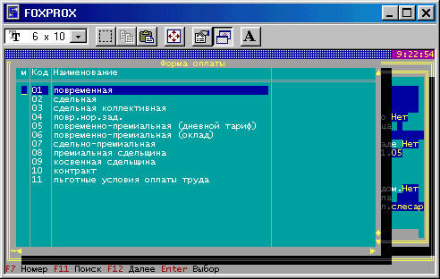

Рисунок 5.17-Раздел «Форма оплаты»

Система оплаты труда указывается при описании штатной единицы. Она описывает форму оплаты труда (повременная, сдельная и т.д.) работника принятого на данную штатную единицу.

Здесь будет показана имя краткое и полное системы оплаты, вид оплаты и код валюты (на английском языке), единица времени при расчете зарплаты.

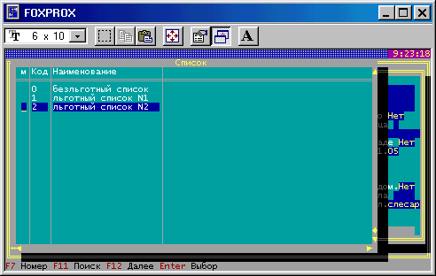

Рисунок 5.18-Раздел «Список»

Информация по льготам по первому и второму номеру списка, а также безльготный список.

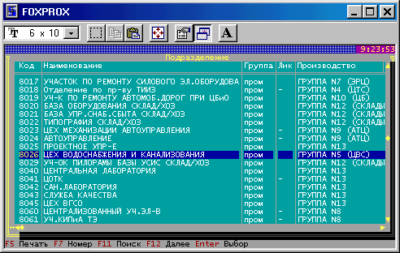

Рисунок 5.19-Раздел «Подразделение ОК»

Информация, Подразделение входящий Общероссийский Классификатор, т.е. полное и изначальное название для подтверждения конечного заполнения базы.

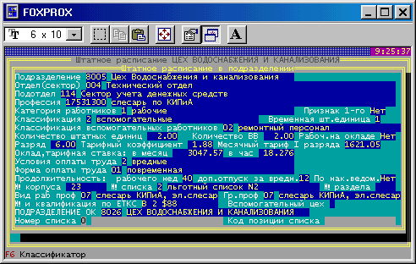

Рисунок 5.20-Раздел «Штатное расписание в подразделении »

Полностью заполненная база данных по рабочим, где идет описания структуры предприятия включающий задание списка и его подразделений их подчиненности. Такое описание позволяет задавать для предприятий иерархическую организационную структуру любого уровня. В этой экранной форме представлен список подразделений предприятия, выбранного на текущую сессию работы приложения при задании параметров приложения.

**5.2 Руководители, (специалисты и служащие) в подразделениях**

Для выбора любой из картотек, на которой пользователь может выбрать нужный справочник для работ в модуле. В выбранном модуле «Штаты» рассматривается ведение штатного расписания. В подменю «Просмотр и корректировка» выбираем подменю «Руководители, специалисты, служащие». Где описывается ведение штатного расписания руководителей, специалистов, служащих.

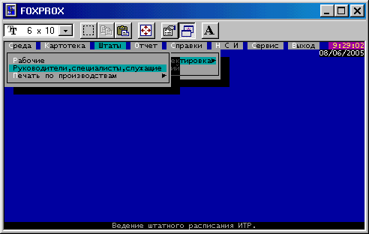

Рисунок 5.21-Вид главного меню программы «Штаты»

Также идет описание и последовательность заполнения базыРуководители, (специалисты и служащие) в подразделениях, как и в базе по Рабочему персоналу.

Также присутствуют функциональные клавиши для удобства работы не только специалиста, но также и пользователя.

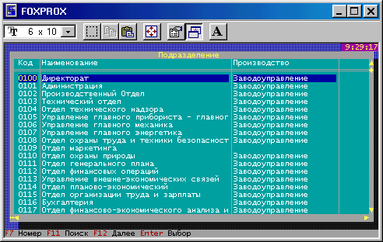

# Рисунок 5.22-Список подразделений

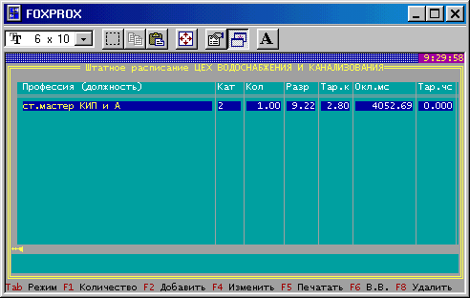

# Рисунок 5.23-Штатное расписание Цех водоснабжения и канализирования (а - начало формы)

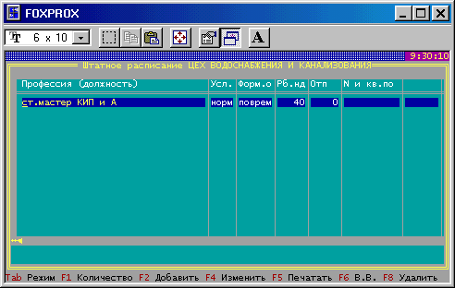

Рисунок 5.24-Штатное расписание ЦЕХ ВОДОСНАБЖЕНИЯ И КАНАЛИЗИРОВАНИЯ (б - продолжение формы)

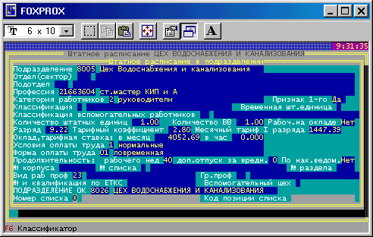

# Рисунок 5.25-Штатное расписание в подразделении по Руководителям

**5.3 История изменений**

**5.3.1 Выполнение операций по изменению штатного расписания**

Выполнение операций по изменению штатного расписания является основным способом его формирования. При этом поддерживается соответствующее документирование и общепринятый порядок внесения изменений через издание приказов.

Любая операция по изменению штатного расписания автоматически отражается в качестве пункта в приказе по предприятию. Поэтому во всех экранных формах, которые вызываются для проведения этих операций, приводится список документов, имеющих статус “подготовка” (именно в приказы, имеющие этот статус, разрешается вносить новые пункты).

Каждая запись этого списка включает в себя следующие поля как номер приказа, тип документа, дата редактирования и имя системного пользователя (где в эти поля система заносит автоматически служебную информацию.)

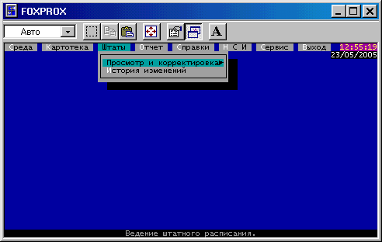

Рисунок 5.26-Вид главного меню программы «Штаты»

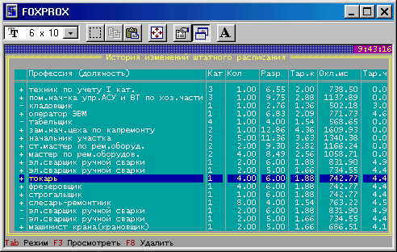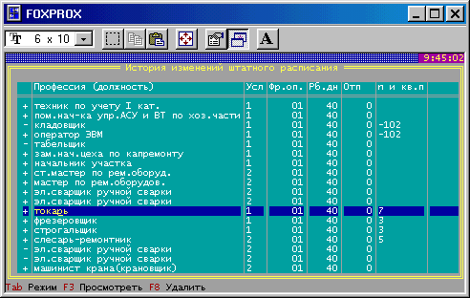

Рисунок 5.28- История изменений штатного расписания(продолжение формы)

Знак (+)- рассматриваемая в данный период история профессия.

Знак (-)- не рассматриваемая в данный период история профессия.

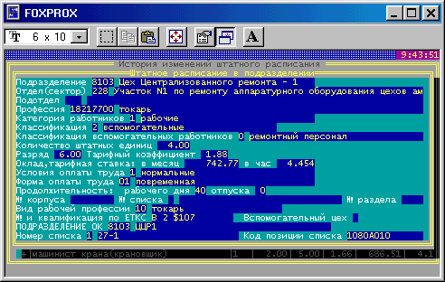

Рисунок 5.29- История изменений штатного расписания в подразделении

**6. Справочники**

**6.1 Справочник штатных расписаний**

Основным штатным расписанием является действующее наличие этого штатного расписания обязательно. Помимо действующего расписания,

разрешается ведение и нескольких планируемых штатных расписаний, которые затем можно будет объявить как действующие. В этот справочник входит наименование (например: действующее, планируемое, новое штатное расписание и т.д.). Время (число, месяц, год, часы), имя системного пользователя. Копирование на дату, т.е. на определенное число, месяц, год.

**6.2 Справочники документов**

Для облегчения процесса подготовки документов, регламентирующих кадровые операции, ведутся справочники, содержащие возможные типы документов и основание действий, описываемых в приказе. Однажды введенная информация, запрашиваемая в пунктах этих документов, избавит от многократного процесса её внесения в каждый конкретный документ при их формировании в процессе работы.

**6.3Справочник типов документов**

В этом справочнике представлен список допустимых типов документов (приказ, распоряжение, служебная записка и т.д.), которые могут использоваться в модуле при создании и корректировки документов. Он имеет поля как код документа и наименование.

**6.4 Справочник оснований действий**

Список типовых оснований, которые могут быть использованы при формировании приказов. Имеет поле как наименование приказа.

**6.5 Справочник типов приказов**

В данном справочнике для каждой функции определяется доступные типы приказов. Содержит код в буквенном виде (например, ЛВ), наименование (например, По личному составу), так же пункты приказов, входящие в типы приказов содержит код и наименование.

**6.6 Константы программ**

Информация о константах выводится в виде параметров, его значение, какое предприятие, примечание и сноска для какого предприятия. Информация представленная в справочнике является служебной. Добавлять или вносить изменения может только сотрудник, знакомый со структурой базы данных.

**6.7 Редактор шаблонов текстов**

Для настроек шаблонов текстов пунктов приказов, справок, шапок отчетов предприятия, в системе имеется редактор шаблонов текстов. Присутствуют поля как: По всем предприятиям, Код текстов и его номер. Также наименование текста и наименование варианта, шаблон текста (где расположен непосредственно сам шаблон текста), описание переменных (наименование рабочего поля окна, где переменные шаблона текста описаны как запросы реляционной базы на языке PL/SQL).

**6.8 Описание языка переменных**

В языке используются три типа переменных.

Таблица 6.1- Переменные

|  |  |
| --- | --- |
| тип | описание |
| А | Ограничен квадратными скобками с количеством символов не менее 1-го, используется при формирование текста пункта приказа. Внутри квадратных скобок допускается использование цифр 0-9 знаки латинского алфавита A-Z?, кириллицы А-Я, пробелов и знаков подчеркивания. Цифры, знаки, пробел и подчёркивание используются на общих основаниях, поэтому переменные [А В] и [А В] это разные переменные, отличающиеся комбинацией знаков длиной в 3 и 4 знака соответственно. При идентификации переменой различие регистров не учитывается, поэтому переменная [ФИО]=переменная [ФИО]. Переменные типа А (и только они) могу использоваться в тексте пункта шаблона приказа. |
| Б | Непосредственно при формирование текста пункта приказа не используется. Не требует не предварительного объявления, объявляется при определении. В название переменной типа Б пользуются такие же знаки, как и в название, переменной типа А, за исключением пробела и скобок. При идентификации переменной различие регистров не учитывается. |
| В | Связан с таблицей HR_ORDITEMS, начинается с двоеточия и имеет вид: ITM. <j>, где .<j>- название поля таблицы HR_ORDITEMS. |

**6.9 Дополнительные отчёты**

В процессе работы может возникнуть необходимость иметь информацию, не отраженную в представленных экранных формах системы. Для реализации возможности вести любые дополнительные атрибуты предназначен справочник “Дополнительные атрибуты”.

**7. Выполнение операций по изменению штатного расписания**

Выполнение операций по изменению штатного расписания является основным способом его формирования. При этом поддерживается соответствующее документирование и общепринятый порядок внесения изменений через издание приказов.

Любая операция по изменению штатного расписания автоматически отражается в качестве пункта в приказе по предприятию. Поэтому во всех экранных формах, которые вызываются для проведения этих операций, приводится список документов, имеющих статус “подготовка” (именно в приказы, имеющие этот статус, разрешается вносить новые пункты).

Каждая запись этого списка включает в себя следующие поля как номер приказа, тип документа, дата редактирования и имя системного пользователя (где в эти поля система заносит автоматически служебную информацию.)

**7.1 Создание новой штатной единицы**

Содержит информацию как: номер приказа, тип документа, дата редактирования и имя системного пользователя (где в эти поля система заносит автоматически служебную информацию). Пункты приказа, где подразделяется на подразделение, должность, разряд, оклад/ставка. Затем поля как: на основании (например: распоряжения), категория, статья затрат, система оплаты, номер группы условий труда, счет затрат, ставок, величина максимального оклада или ставки. Так же период действия данной штатной единицы (с какой по какой число, месяц, год). Разряд и максимальный разряд по единой тарифной сетке (ЕТС). Основная профессия, если данная штатная единица является основной по отношению к технологическому

процессу, выполняемому в данном подразделении. В поле примечание можно вести любую пояснительную информацию. Также существует последняя модификация о времени (число, месяц, год) и имени системного пользователя.

**7.2 Разделение штатных единиц**

Разделить ставки штатных единиц, с целью изменения её атрибутов можно используя функцию “Разделить штатную единицу”. Общее количество штатных единиц при этом не изменится.

Содержит информацию как: номер приказа, тип документа, дата редактирования и имя системного пользователя (где в эти поля система заносит автоматически служебную информацию).

Выводится справка штатных единиц как существующих, так и выделяемых. Которые вводится информации по отдельности но с одинаковыми полями: разряды, количество ставок, категория, вид штатной единицы, счет затрат, система оплаты, оклад/ставка, максимальная ставка, номер группы условий труда, разряд и максимальный разряд ЕТС, основная профессия. Также выделить с даты, оставить количество ставок, основание, где указывается соответствующая информация о проводимом разделении штатных единиц. Также существует последняя модификация о времени (число, месяц, год) и имени системного пользователя.

**7.3 Объединение штатных единиц**

Объединение штатных единиц позволяет корректировать штатную структуру предприятия в соответствии с изменением потребностями.

Содержит информацию как: номер приказа, тип документа, дата редактирования и имя системного пользователя (где в эти поля система заносит автоматически служебную информацию). Содержит поля профессия/должность, подразделение, оклад/ставка, какое количество ставок, с какой даты и на каком основании, также примечание.

В состав новой штатной единицы входят поля: профессия/должность, подразделение, количество ставок, оклад и максимальный оклад, категория, вид штатной единицы, счет затрат, статья затрат, система оплаты, коэффициент 1, коэффициент 2 , разряд, разряд ЕТС, максимальный разряд ЕТС, номер группы, условий труда. Существует последняя модификация о времени (число, месяц, год) и имени системного пользователя.

**7.4 Изменение атрибутов штатной единицы**

Изменение атрибутов штатной единицы позволяет корректировать описание существующей должности. Изменено может быть даже наименование должности, хотя по сути это означает удаление одной и ввод другой штатной единицы (правомерность такой операции зависит от политики предприятия). Следует отметить, что назначения на рассматриваемую должность сохраняются.

Содержит информацию как: номер приказа, тип документа, дата редактирования и имя системного пользователя (где в эти поля система заносит автоматически служебную информацию).

Штанная единица содержит в себе информацию: профессии/должности, подразделении, разряд, количество ставок, категория.

Максимальный и минимальный оклад/ ставка, вид штатной единицы, счет затрат, статья затрат, система оплаты, разряд ЕТС, максимальный разряд ЕТС, номер группы, условий труда. Такие же поля содержаться в новых значениях по изменению атрибутов. Есть примечание (можно вести пояснительную информацию), основание действий по изменению атрибутов, дата изменения параметров. Существует последняя модификация о времени (число, месяц, год) и имени системного пользователя.

**7.5 Изменение окладов группе штатных единиц**

Содержит информацию как: номер приказа, тип документа, дата редактирования и имя системного пользователя (где в эти поля система заносит автоматически служебную информацию). В пункте приказов - изменить оклад находится информация, с какой даты было изменение, последняя модификация времени (число, месяц, год) и имя системного пользователя. В группе полей действие можно выбрать во сколько раз увеличить или уменьшить, и какая при этом будет цена. Содержится поле примечания (для дополнительной информации). В группе полей по штатным единицам входят: должность/разряд, подразделение, оклад/ставка, сколько ставок. Также примечание.

В форме штатной единицы мы можем увидеть информацию о том, что к какому подразделению относится, какую имеет должность, какой оклад/ставка, какое количество ставок и было занято. Максимальный размер оплаты, дата сначала и конца договора.

**7.6 Перевод штатной единицы в другое подразделение**

Одним из наиболее часто используемых вариантов изменения атрибутов штатных единиц является ее перевод из одного подразделения в другое. Содержит информацию как: номер приказа, тип документа, дата редактирования и имя системного пользователя (где в эти поля система заносит автоматически служебную информацию).

В группе поля Пункты приказа имеется информация о штатной единицы, и из какого в какое подразделения его переводят. С какой даты и на основании чего был переведен, примечание (дополнительная информация), существует последняя модификация о времени (число, месяц, год) и имени системного пользователя.

**7.7 Выделение группы штатных единиц в подразделение**

модуль “Штатное расписание” предоставляет возможность группового перевода штатных единиц из одного подразделения в другое подразделение, а также возможность группового перевода штанных единиц во вновь создаваемое подразделение с подчинением этого подразделения любому из существующих на предприятии. Изменение организационной структуры, как и другие действия, сопровождается созданием пунктов приказа. Содержит информацию как: номер приказа, тип документа, дата редактирования и имя системного пользователя (где в эти поля система заносит автоматически служебную информацию). В полях группе штатных единиц пункты приказов содержится информация, с какой даты, и время модификации и имя системного пользователя. Перевести в подразделение, выделить в новое подразделение, в какой состав входит, входит в учетное подразделение, руководитель, код подразделения, счет затрат, какая должность, и в каком подразделении работал. Сноска для примечания.

**7.8 Удаление штатной единицы**

Удаление штатной единицы является одной из операцией корректировки штатного расписания. Допускается удаление только свободных должностей. Если должность занята, то сначала следует уволить сотрудника с удаляемой должности и лишь, затем производить ее удаление.

Входит информация о номере приказа, о типе документа, типе приказа, дата редактирования, имя системного пользователя. В пункты приказа входит штатная единица, из какого подразделения и по какую дату был удален. На основании чего был удален, сноска на примечания. Существует последняя модификация о времени (число, месяц, год) и имени системного пользователя.

**7.9 Создание нового штатного подразделения**

Модуль ”Штатное расписание” предоставляет возможность формирования организационной структуры предприятия. Имеется возможность создания нового подразделения с подчинением его любому из существующих на предприятии. Изменение организационной структуры, как и другие действия, сопровождается созданием пунктов приказа. Входит информация о номере приказа, о типе документа, типе приказа, дата редактирования, имя системного пользователя. В Пункт приказа входит: наименование подразделения, с какой даты, и на основании чего создаётся. Выводится информация о входящих подразделениях, входит ли в учётное подразделение, и кто руководитель подразделения, код самого подразделения, счет затрат, примечание. Существует последняя модификация о времени (число, месяц, год) и имени системного пользователя.

**7.10 Объединение подразделений**

Объединение двух подразделений в одно позволяет корректировать организационную структуры предприятия в соответствии с изменяющимися потребностями. Выводит информацию, под каким номером находится, тип документа, время модификации и имя системного пользователя. В пункты приказа входит информация, с какой даты поступил приказ и также время модификации, и имя системного пользователя. В группу объединить подразделения, в какое подразделение и откуда перевести все штатные единицы. Сноска для примечания.

**7.11 Расформирование подразделений**

Расформирование структурного подразделения позволяет корректировать организационную структуру предприятия в соответствии с изменяющимися потребностями.

Входит номер приказа, тип документа, время модификации и имя системного пользователя. В пункты приказа входит информация о подразделении, с какой даты, на основании чего расформирован, примечание, последняя модификация о времени (число, месяц, год) и имени системного пользователя.

**7.12 Ввод штатного расписания в действие**

Сформированное штатное расписание водится в действие приказом, создаваемым при выполнении функции ввода штатного расписания в действие. Входит номер приказа, тип документа, время модификации и имя системного пользователя. В пункты приказа входит, с какой даты, по какой следует ввести в действие штатное расписание, на каком основание, примечание. Последняя модификация о времени (число, месяц, год) и имени системного пользователя.

**7.13 Ввести новую ЕТКС (Единая Тарифная Квалификационная Сетка)**

Входит в документ номер приказа, тип документа, тип приказа, дата редактирования и имя системного пользователя. Наименование, с какой даты, ставка, последняя модификация о времени (число, месяц, год) и имени системного пользователя. Можно оклады привести в соответствие с тарифной сеткой всем работникам и штатным единицам, если этого не делать, то новые значения будут сделаны только тем сотрудникам, у которых

старые назначения совпадают со старой тарифной сетки.

**7.14 Начисление зарплаты**

Данная функция позволяет подготавливать пункты приказа о единовременных и постоянных доплатах. После подписания такого приказа информация о начислениях и доплатах автоматически попадает в соответствующие справочники и таблицы.

**8. Работа с учётными данными**

Модуль ”Штатное расписание “ обеспечивает работу пользователя с двумя видами учетных данных:

* Приказы
* Штатные единицы.

Формированием приказов сопровождается выполнение всех операций по изменению штатного расписания. Конкретные действия регистрируются в виде пунктов приказа при выполнении соответствующих функций. Пользователю предоставляется возможность создания новых и просмотра имеющихся приказов, формирования текста приказов, визирование и выполнение приказов. Выполнение приказа вносит изменения в структуру предприятия и его штатное расписание в соответствии с пунктами данного приказа.

Перечень и описания штатных единиц доступны пользователю для просмотра и редактирования. Пользователь имеет возможность непосредственного ввода и изменения штатных единиц без использования специальных функций (и, значит, без оформления соответствующих приказов). Однако такой способ корректировки штатного расписания может быть рекомендован лишь на этапе отладки (в том числе для ввода данных по существующему штатному расписанию).

**8.1 Приказы**

**8.1.1 Оформление приказов**

Значительную часть работы по ведению штатного расписания связана с подготовкой приказов по структуре предприятия и по действиям со штатными единицами. Работа с этими документами поддерживается модулем

“Штатное расписание”. Он обеспечивает формирование приказов одновременно с заданием операций изменения штатного расписания, их регистрацию и выполнение стандартных действий с приказами.

Данный документ будет состоять из нескольких информационных зон. В верхней части документа располагается список просмотра с перечислением всех приказов, изданных или подготовленных на предприятии, с указанием номера, типа документа, типа приказа (по личному составу, по структуре предприятия и т. д.) и статусов приказов (подготовка – подобный документ только подготовлен, в нем можно менять любую информацию; подписан – невозможно что-либо изменить, однако вся информация по-прежнему находится во временных таблицах; реализован - невозможно что-либо изменить, а все операции, отраженные в тексте документа, выполнены на рабочей базе данных;). Здесь же поля с даты по дату, в котором можно указать период для просмотра. Поле выводить либо на экран, либо на печать.

Под этим списком располагаются поля, которые содержат даты подготовки, подписания, выполнения приказа. В нижней части для каждого документа приведен ряд дополнительной информации, которая становится доступной при активизации, соответствующей вкладки:

* Пункты приказа (т. е код, действия, номер приказа)
* Визы/подписи (предоставляет возможность настройки списка визирующих и подписывающих приказ)
* Текс приказа (позволяет ввести или сформировать любой текст до пунктов приказа)
* Завершающий текст (позволяет ввести или сформировать завершающий текст приказа)
* Примечание (позволяет вести любой пояснительный комментарий)

В нижнем правом углу находится последняя модификация, где находится информация о времени (число, месяц, год, часы) и имя системного пользователя.

**8.2 Штатные единицы**

Учетные данные по штатному расписанию включают перечень зарегистрированных штатных единиц и их описание. Пользователь может просматривать, корректировать информацию по имеющимся штатным единица и вводить новые. Важно отметить, что доступ к данным дает пользователю возможность изменять штатное расписание без использования специальных функций и формирование соответствующих приказов. Но при этом не обеспечивается документирование и регламентация штатного расписания в соответствии с установленными правилами. Непосредственное изменение штатного расписания может быть рекомендовано только на этапе отладки для ввода исходных данных. В остальных случаях формирование организационной структуры и штатного расписания должно, проводится с использованием специальных функций.

В данном документе будет выводиться информация с полем по подразделению, на какую дату проводится операция. Ниже располагается список штатных единиц; каждая запись из списка включает в себя следующие реквизиты:

* код по ОКПДТР
* должность
* разряд
* ставок- число возможных в штатном расписании ставок по данной должности
* задействовано - выводится количество заполненных ставок по данной штатной единице. Данные регистрируются по мере выполнения операций приема на работу, выполняемой в модуле “ Кадры” (данное поле недоступно для корректировки)
* оклад/ставка
* максимальный размер оплаты – заполняется, если на предприятии используется диапазон окладов для штатной единицы
* время действия с.. по .. – поле содержит даты

В средней части документа проводится описание штатной единицы:

* подразделение, к которому относится должность (дирекция, бухгалтерия и т.п.)
* категория, к которой относится должность (руководители, служащие и т.п.)
* статья затрат, на которую списывается зарплата работников, принимаемых на данную должность
* вид штатной единицы – это дополнительная аналитическая категория (водитель, рабочие)
* система оплаты, по которой ведется расчет заработной платы по данной должности
* порядок – при печати штатного расписания значение этого поля будет определять порядок следования штатной единицы в общем списке (штатные единицы будут печататься в порядке возрастания значение этого поля), а также порядок расположения в экранной форме
* номер группы условий труда
* максимальный разряд ЕТС
* разряд ЕТС (единая тарифная сетка)
* счет затрат – номер счета затрат, на который списываются затраты по заработной плате работника, находящегося на данной должности
* примечание – поле для ввода комментария
* модифицировано – в поля время и пользователь

автоматически заносятся служебная информация, фиксирующая точное время и дату последней модификации списка “Штатные единицы”, а также системное имя пользователя, выполнившего эту модификацию

“Замещаемая ШЕ (Для готовившегося ШР или в результате перевода/изменения)” означает, что описывается вновь водимая штатная единица, при этом имеются поля как: должность, разряд, количество ставок, и в каком подразделении будет работать.

**9. Формирование отчетных документов**

В задаче реализована подготовка следующих отчетов:

* Штатное расписание
* Изменения штатного расписания
* Штатно- должностная книга
* Вакансии
* Справка по фонду заработной платы
* Отчеты об обработанном времени
* Данные для отчета по труду
* Отчет о средне месячном доходе
* Штатная численность
* Структура предприятия

Отчеты формируются по данным штатного расписания, выбранного на текущую сессию работы приложения при задании параметров приложения.

**9.1 Печать штатного расписания**

Отчет “Штатного расписания” содержит полную информацию по штатным единицам предприятия или его выбранного подразделения. По каждой из штатных единиц указывается название, разряд, количество ставок, оклад и другая информация. Данные группируются по подразделениям.

В данный отчет входит:

* На дату – указывается дата, по состоянию на которую формируется отчетный документ (по умолчанию устанавливается текущая дата).
* Подразделение
* Включая входящие подразделения – если нужно получить отчет по подразделению вместе с входящими в него подразделения.
* Выводить – в каком формате выводится отчет (значение выбирается из списка)

**9.2 Формирование отчета по изменениям штатного расписания**

Отчет по изменениям штатного расписания включает перечень вновь введенных и ликвидированных штатных единиц за указанный период времени. По этим штатным единицам указывается все данные. Отчет может быть сформирован как по предприятию в целом, так и для выбранного подразделения.

В данный отчет входит информация:

* С даты по дату – период, за который формируется данные по изменениям штатного расписания
* Подразделение
* Включая входящие подразделения
* Выводить

**9.3 Печать штатно-должностной книги**

Штатно-должностная книга включает перечень должностей штатного расписания и фамилии назначенных на них сотрудников. Отчет может быть сформирован как по предприятию в целом, так и для выбранного подразделения. В данном отчете такая структура как: на дату, подразделение, включая входящие подразделения, выводить.

**9.4 Вакансии**

Отчет по вакансиям позволяет получить список вакантных должностей на указанную дату, сгруппированных по подразделениям. Для этих должностей дается описание, включающие количество ставок, оклады и т.д. Отчет может быть сформирован как по предприятию, так и для выбранного подразделения. При его подготовки используется данные по приему на работу, регистрируемые в модуле “Кадры”. В отчете информация: на дату, подразделение, включая входящие подразделения, выводить.

**9.5 Состав фонда заработной платы**

Справка по фонду заработной платы содержит данные по суммам заработной платы, начисленной сначала года и за указанный месяц для текущего и предыдущего года. Указывается фонд заработной платы в целом и средства на оплату труда списочного состава. В отчете входит информация: год и месяц (за который необходимо получить справку по фонду заработная плата), подразделение, включая входящие подразделения, выводить.

**9.6 Справка об отработанном времени**

Справка об отработанном времени содержит информацию об отработанном времени в разрезе прямых начислений или по табелю суммарного учета или по лицевому счету по подразделениям, по категориям работников, по виду приема.

В отчет входит:

* по прямым начислениям, по табелю, по лицевому счету
* с месяца – номер месяца начала периода
* по месяц - номер месяца окончания периода
* год – год отчетного периода
* учетное подразделение – сведения, по каким по какому – либо подразделению
* выводить.

**9.7 Данные для отчета по труду**

Данные для отчета по труду представляется в отчетной форме “Сведения о численности и заработной плате работников ”. Отчет содержит информацию среднесписочную численности работников, фонде заработной платы, количестве фактически отработанных человеко-дней, численности работников списочного состава за месяц и сначала года нарастающим итогом.

В отчет входит:

* с месяца – номер месяца начала периода
* по месяц - номер месяца окончания периода
* год – год отчетного периода
* выводить.

**9.8 Отчет о среднемесячном доходе**

Отчет содержит данные о среднемесячном доходе работников предприятия в разрезе подразделений, категорий работников, профессий сотрудников среднемесячной районной и северной надбавке за отчетный период.

В отчет входит:

* с месяца – номер месяца начала периода
* по месяц - номер месяца окончания периода
* год – год отчетного периода
* выводить
* учетное подразделение

**9.9 Штатная численность**

Отчет содержит данные о структуре предприятия с указанием должностного состава и штатной численности.

В отчет входит: на дату, подразделение, выводить.

**9.10 Структура предприятия**

Отчет содержит данные о структуре подразделения или всего предприятия с указанием штатной численности.

В отчет входит: на дату, подразделение, выводить.

**10.** **Запросы**

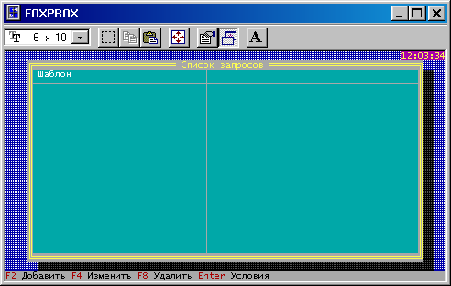

Рисунок 10.1- Пункт вертикального меню запросы

В этом меню пользователь может, как сформировать свои запросы, так и редактировать уже созданные ранее. Запросы являются очень важным компонентом системы. В системе АРМ «Кадры» создана очень мощная и удобная система запросов, которая предоставляет возможность для пользователя формировать практически любые запросы, не обращаясь при этом к самому разработчику либо исходному языку программирования. Для создания запроса необходимо после выбора пункта вертикального меню нажать клавишу F2, после чего появится следующее окно.

В области разделы необходимо выбрать раздел, по которому нужно создать запрос, разделов может быть несколько т.к. пользователя может интересовать информация сразу по нескольким разделам. В области поля необходимо выбрать поля, по которым в дальнейшем будет формироваться условие запроса. В области экрана результаты будут отображаться выбранные поля, которые в последствии будут результирующими в выходной форме. После того как все необходимые поля выбраны нужно нажать клавишу ESC и записать созданный шаблон запроса. После того как шаблон записан, можно осуществлять запрос по этому шаблону:

Рисунок 10.3 - Окно задания условий для запроса

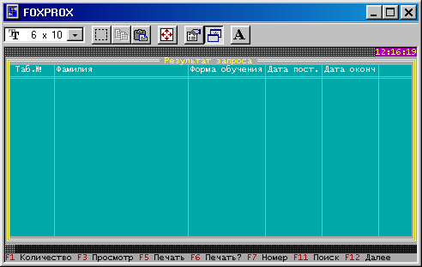

Условия во все поля задаются очень просто нажатием клавиши F6. После этого появится классификатор, по которому необходимо выбрать интересующий пользователя параметр. После того как все условия создания запросов заданы необходимо выполнить запрос нажатием клавиши F9, после чего появится форма с интересующими пользователя данными:

Результат запроса можно:

1)Просмотреть. F3

2)Распечатать. F5

3)Распечатать с заданием шаблона печати. Т.е. распечатать только интересующие пользователя поля, а не все результирующие поля. ( клавиша F6 )

4)Найти конкретно интересующие данные (отфильтровать запрос). F11

**Заключение**

В процессе прохождения производственно практики было разработано описание существующей системы учета кадров АРМ «Штатное расписание». Данное описание было выполнено в виде документации для пользователя. Эта документация в дальнейшем войдет в пакет по сопровождению комплекса АРМ «Штатное расписание» и будет рабочим документам для персонала, который будет работать с комплексом АРМ «Штатное расписание».

**Литература**

1. Баранов М.Т., Костяев Т.А., Прудников А.В. Русский язык (справочные материалы) – М.: Просвещение, 1989.- 288 с.
2. Брич З.С., Капилевич Д.В., Терехова О.Г. Финансы и статистика. – М.: Финансы и статистика, 1982.- 345 с.
3. Ваулин А.С., Петрова Г.Б. Вычислительная техника в инженерных и экономических расчётах. Сборник задач и упражнений / Под ред. АВ. Петрова. – М.: Высшая школа, 1984.-233 с.
4. Вычислительная техника в инженерных и экономических расчётах / Петров А. В., Алексеев В. Е., Титов М. А. и др.; Под ред. А.В Петрова – М.: Высшая школа, 1984. – 126 с.
5. Программы и Исследование предприятий / 1 ОС ЕС / Аугутсон М. Д., Балодис Р.П., Браздинь Я.М. и др. – М.: Статистика, 1979.- 300 с.
6. Стандарт Образовательного учреждения. Комплексное управление качеством учебной работы государственного образовательного учереждения СПО «Кемеровский государственный профессионально-педагогический колледж». Требования к Оформлению Учебного Текстового Документа. СТОУ КемГППК 2.08 – 04. Добрынина О.Г. - Кемерово,2004. – 43 с.
7. Фомин К.Е / Брич З.С., Капилевич Д.В., Котик С.Ю., Цагельский В.И. – М.: История АЗОТА, 1985. - 250 с.
8. Фролов Г.Д., Олюнин В.Ю. Сети и их распространение в мире / 1. – М.: Наука, 1983. – 166 с.